海青工商103學年度第1學期營養午餐（葷食）
日期：103.09.03 本日熱量：860卡
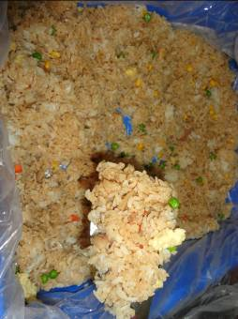 | 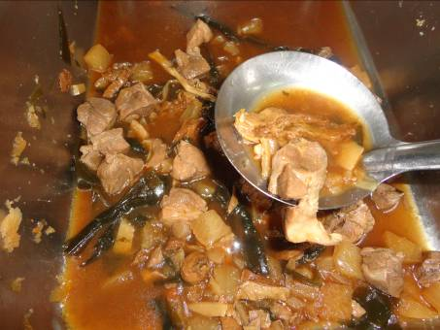
副食一：綜合炒飯 | 副食二：帶結燒肉
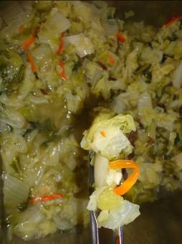 | 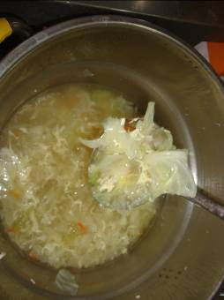
副食三：白菜滷 | 高麗菜蛋花湯
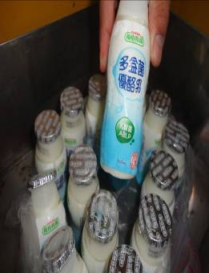
飲料或水果：優酪乳

海青工商103學年度第1學期營養午餐（素食）
日期：103.09.03

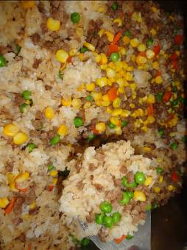 | 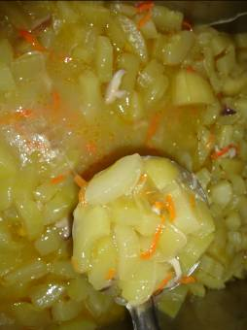
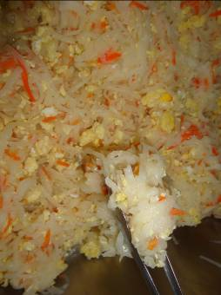 | 